Na wniosek Radnych Gminy Nowa Wieś Wielka z posiedzenia Komisji Planowania Przestrzennego, Ochrony Środowiska i rolnictwa oraz Komisji Gospodarki Komunalnej i Rozwoju Gospodarczego, przedstawiamy Państwu poniższe informacje:

INFORMACJA DLA MIESZKAŃCÓW

*Stan na lipiec 2024 r.*

Informujemy, że jednym z ustawowych obowiązków właścicieli nieruchomości jest przyłączenie jej do istniejącej sieci kanalizacyjnej, jedynym zwolnieniem z tego obowiązku jest wyposażenie nieruchomości w przydomową oczyszczalnię ścieków spełniającą wymagania określone w przepisach odrębnych. (*art. 5 ust. 1 pkt. 2, ustawy o utrzymaniu czystości   
i porządku w gminach -* *Dz. U. poz. 399 z 2024 r*.)

W przypadku gdy budowa sieci kanalizacyjnej jest technicznie lub ekonomicznie nieuzasadniona, właściciel powinien wyposażyć nieruchomość w zbiornik bezodpływowy nieczystości ciekłych lub w przydomową oczyszczalnię ścieków bytowych, spełniające wymagania określone w przepisach odrębnych.

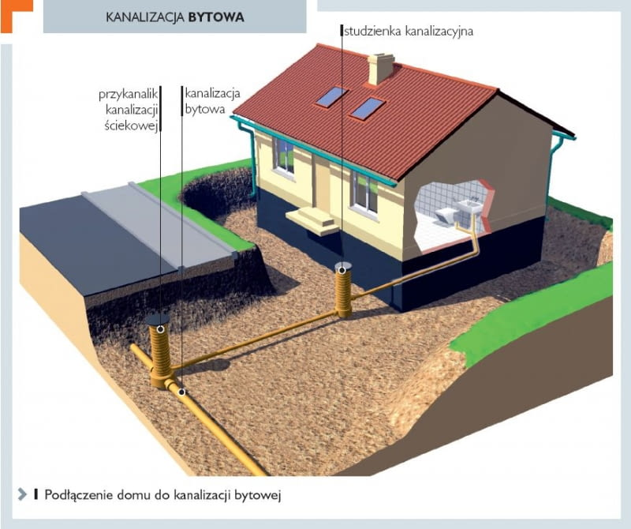

Poniżej przedstawiamy ilość nieruchomości, które mają możliwość podłączenia do sieci kanalizacyjnej sanitarnej na terenie Gminy Nowa Wieś Wielka, natomiast nie wykonały tego obowiązku:

|  |  |
| --- | --- |
| **Miejscowość** | **Liczba** |
| Brzoza | 15 |
| Dziemionna | 6 |
| Nowa Wieś Wielka | 24 |
| Olimpin | 1 |

Ponadto do nowo wybudowanej sieci kanalizacyjnej w miejscowości Prądocin podłączyło się 261 nieruchomości, natomiast możliwość podłączenia ma 86 nieruchomości.   
W przedstawionych danych nie zostały uwzględnione Rodzinne Ogródki Działkowe.

**Informacja nt. śmieci w koszach ulicznych na terenie Gminy**

Zgodnie z Regulaminem utrzymania czystości i porządku na terenie Gminy Nowa Wieś Wielka, stanowiącym załącznik do uchwały Nr XVIII/165/20 Rady Gminy Nowa Wieś Wielka z dnia 16 lipca 2020 r. (Dz.Urz.Woj.Kuj.-Pom. z 2020 r. poz. 378) kosze uliczne są ustawione przy ciągach pieszych, w szczególności w miejscach o dużym nasileniu ruchu pieszego i na przystankach komunikacyjnych oraz innych miejscach przeznaczonych do użytku publicznego. Zabrania się wyrzucania do koszy ulicznych odpadów pochodzących z gospodarstw domowych oraz z działalności handlowej, produkcyjnej i usługowej. Kosze służą jedynie przechodniom. Apeluje się o maksymalne ograniczanie ilości tych śmieci, gdyż są one odbierane jako odpady zmieszane, nienadające się do recyklingu, co ma znaczący wpływ na generowanie kosztów ponoszonych pośrednio przez mieszkańców Gminy.

Opróżnianiem koszy ulicznych usytuowanych na terenie Gminy oraz utrzymaniem ich w odpowiednim stanie sanitarnym i technicznym zajmuje się Zakład Gospodarki Komunalnej w Nowej Wsi Wielkiej ul. Rolna 6, tel. 52 38 12 220.